Vorname Name
Adresse

Aarau, 6. Oktober 2026

Dispensationsgesuch für die Teilnahme an der World Gymnaestrada 2027 in Lissabon
Sehr geehrte Damen und Herren

Hiermit ersuchen wir Sie um die Dispensation von Vorname Name für die Teilnahme an der World Gymnaestrada 2027, welche vom 11. bis 17. Juli 2027 in Lissabon (Portugal) stattfindet.

Die Gymnaestrada ist der weltweit grösste Breitensportanlass im Turnen und gilt als Höhepunkt der internationalen Turnszene. Der Schweizer Turnverband wird mit einer Delegation von rund 4'000 Teilnehmenden vertreten sein. Insgesamt werden an der World Gymnaestrada über 20'000 Turnerinnen und Turner aus mehr als 50 Nationen erwartet. Die teilnehmenden Gruppen investieren über einen langen Zeitraum hinweg viel Engagement und zahlreiche Trainingsstunden, um sich auf ihre Auftritte an diesem internationalen Grossanlass vorzubereiten. Für Vorname Name ist es eine grosse Ehre, die Schweiz, den schweizerischen Turnverband sowie die Gruppe an diesem internationalen Anlass zu repräsentieren.

Unter Berücksichtigung der An- und Rückreise ist mit einer Abwesenheit vom 7. bis 20. Juli 2027 zu rechnen. Die definitiven Reisedaten werden zu einem späteren Zeitpunkt bekannt gegeben.

Die Teilnahme bietet die Möglichkeit, wertvolle Erfahrungen in den Bereichen Teamarbeit, Verantwortungsbewusstsein, Disziplin und interkultureller Austausch zu sammeln. Diese Kompetenzen sind für die persönliche Entwicklung von grossem Nutzen.

Wir danken Ihnen für die wohlwollende Prüfung dieses Gesuchs und freuen uns, wenn Sie Vorname Name die Teilnahme an diesem einmaligen Anlass ermöglichen.

Sportliche Grüsse
Schweizerischer Turnverband
Gymnaestrada Kommission 2027
 | 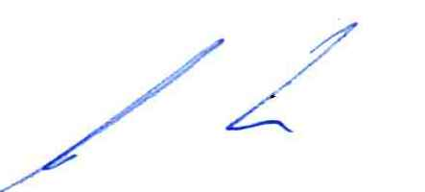
Jean-Luc Monney  Präsident GK.27 | Stefan Roth  Vize-Präsident GK.27

